АВТОНОМНАЯ НЕКОММЕРЧЕСКАЯ ОРГАНИЗАЦИЯ
ЭКСПЕРТНО-КОНСУЛЬТАЦИОННЫЙ ЦЕНТР
«ИНТЕЛЛЕКТ»

ПРОВЕДЕНИЕ КАПИТАЛЬНОГО РЕМОНТА ОБЩЕГО ИМУЩЕСТВА СОБСТВЕННИКОВ ПОМЕЩЕНИЙ В МНОГОКВАРТИРНОМ ДОМЕ ПРИ ФОРМИРОВАНИИ ФОНДА КАПИТАЛЬНОГО РЕМОНТА НА СПЕЦИАЛЬНОМ СЧЕТЕ
СПРАВОЧНОЕ ПОСОБИЕ

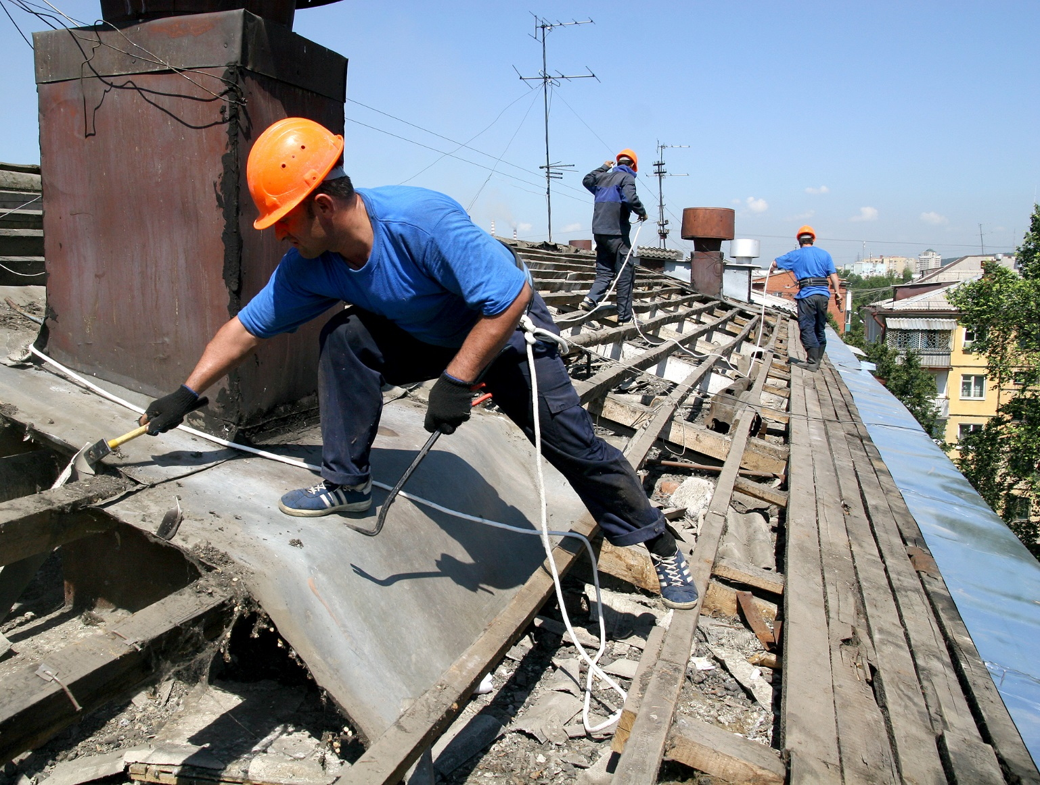
УФА, 2020
Настоящие методические рекомендации разработаны в целях упорядочения деятельности по проведению работ по капитальному ремонту при формировании фонда капитального ремонта на специальном счете.
Фонд капитального ремонта многоквартирного дома, формирующийся на специальном счете – это сумма денежных средств, сформированная из обязательных ежемесячных взносов на капитальный ремонт собственниками помещений многоквартирных домов, процентов, уплаченных в связи с ненадлежащим исполнением обязанности по уплате таких взносов, и начисленных кредитной организацией процентов за пользование денежными средствами на специальном счете, которая аккумулируется на специальном счете в банке (далее - специальный счет).
Денежные средства на специальном счете являются собственностью собственников помещений в многоквартирном доме и могут быть израсходованы только на основании решения общего собрания собственников помещений и только на проведение работ по капитальному ремонту общего имущества в многоквартирном доме.
Владелец специального счета – организация, на имя которой открывается специальный счет в банке.
Владельцем специального счета может быть:
региональный оператор;
управляющая организация, осуществляющая управление многоквартирным домом на основании договора управления;
товарищество собственников жилья/товарищество собственников недвижимости (ТСЖ/ТСН) – осуществляющие управление многоквартирным домом;
жилищный кооператив, осуществляющий управление многоквартирным домом.
Заказчик выполнения работ (далее - заказчик) – лицо, уполномоченное от имени собственников помещений многоквартирного дома, выполнять весь комплекс услуг и работ, связанных с организацией и проведением капитального ремонта общего имущества в многоквартирном доме.
Функции заказчика:
1. подготовка проектной документации (обследование, составление дефектной ведомости, проекта (если необходимо), сметы);
2. оапределение подрядчика;
3. составление и заключение договора на выполнение работ;
4. строительный контроль и принятие работ совместно с лицом, утвержденным общим собранием собственников помещений;
5. обеспечение гарантийных обязательств.
Функции заказчика работ являются возмездными, источник финансирования этих услуг определяется решением общего собрания собственников помещений на условиях, согласованных с заказчиком.
Подрядчик – лицо, непосредственно осуществляющее выполнение работ по капитальному ремонту общего имущества многоквартирных домов.
Расходование накопленных на специальном счете денежных средств может производиться на основании решения общего собрания собственников помещений в многоквартирном доме на проведение работ по капитальному ремонту общего имущества, в том числе ранее установленного региональной программой срока, при условии наличия на специальном счете суммы, необходимой для оплаты работ по капитальному ремонту.

Выбор заказчика
Варианты организации выбора и деятельности заказчика, которые возникают при способе накопления денежных средств на специальном счете:
1. Управляющая организация (ТСЖ) – владелец и лицо, уполномоченное заниматься обслуживанием специального счета.
Собственники помещений многоквартирного дома на общем собрании поручают быть заказчиком управляющую компанию или ТСЖ, в дальнейшем они будут отвечать перед собственниками за выполнение работ и качество, проведенных работ. Однако следует проверить, установлена ли плата за функцию заказчика – она может предусматриваться договором управления многоквартирного дома, либо устанавливаться решением общего собрания собственников помещений многоквартирного дома.
2. Региональный оператор – владелец специального счета, управляющая организация (ТСЖ) является лицом, уполномоченным заниматься обслуживанием специального счета.
В данной схеме собственники помещений в многоквартирном доме на общем собрании в качестве заказчика выбирают регионального оператора или управляющую компанию (ТСЖ). Если заказчиком выбрана управляющая компания (ТСЖ), то заключается договор, по которому заказчик от имени собственников помещений многоквартирного дома выполняет весь комплекс услуг и работ, связанных с организацией и проведением капитального ремонта общего имущества в многоквартирном доме, а владелец специального счета обязуется оплатить выполненные работы.
3. Региональный оператор – владелец специального счета, и лицо, уполномоченное заниматься обслуживанием специального счета.
Собственники помещений в многоквартирном доме на общем собрании в качестве заказчика выбирают регионального оператора.

Пошаговая инструкция и документальное оформление проведения работ по капитальному ремонту общего имущества многоквартирного дома

Шаг 1. При наличии основания проведения капитального ремонта общего имущества многоквартирного дома (в соответствии с сроком проведения капитального ремонта, который определен Региональной программой или ввиду необходимости проведения капитального ремонта в связи неудовлетворительным состоянием конструктивных элементов и инженерных систем многоквартирного дома при условии принятия такого решения собственниками помещений в установленном законом порядке при наличии технического обоснования) собственники помещений на общем собрании принимают решения о подготовке и проведении капитального ремонта, на котором определяют лицо, на которое возлагают обязанности по выполнению функции заказчика.
Примечание: данный шаг может быть исключен в случае если лицо, заинтересованное в исполнении роли заказчика (в данном случае заказчик не определен), к общему собранию собственников подготовит необходимую документацию для проведения работ по капитальному ремонту общего имущества многоквартирного дома (см. шаг 2).
Шаг 2. Предварительная подготовка заказчиком документов по проведению капитального ремонта общего имущества многоквартирного дома для утверждения на общем собрании собственников.
1. Оценка технического состояния конструктивных элементов многоквартирного дома.
При этом составляются следующие документы:
1.1. Акт обследования технического состояния конструктивных элементов многоквартирного дома.
Акт должен содержать следующую информацию:
- реквизиты акта (номер, дата проведения обследования);
- наименование населенного пункта;
- адрес многоквартирного дома;
- год постройки многоквартирного дома;
- технические характеристики многоквартирного дома (этажность, форма кровли, материал стен, наличие инженерных систем, лифтов, подвалов и т.п.);
- состав Комиссии, привлекаемых лиц, ФИО иных представителей;
- указание, каким способом производилось обследование (простукивание стен, снятие деталей, вскрытие конструкций, забор проб и прочие замеры и испытания), с обозначением используемых приборов (в случае, если приборы использовались);
- оценка состояния и описание выявленных дефектов обследуемых конструктивных элементов многоквартирного дома;
- выводы и предложения по перечню необходимых и рекомендуемых работ.
Акт обследования подписывается всеми членами комиссии, (или специализированной организацией, проводившей обследование), привлеченными лицами и представителями от собственников многоквартирного дома, участвовавших в обследовании.
1.2. По результатам обследования составляется опись работ (дефектная ведомость).
1.3. Сметные расчеты на основании проекта, или описи работ (дефектной ведомости). Вопрос о проведении экспертизы сметы решается на общем собрании собственников.
1.4. Предложение по выбору подрядной организации.
2. Формирование повестки дня общего собрания собственников.
Шаг 3. Проведение общего собрания собственников о капитальном ремонте общего имущества в многоквартирном доме.
Решение о проведении капитального ремонта общего имущества в многоквартирном доме и расходовании денежных средств со специального счета принимается общим собранием собственников помещений и оформляется протоколом общего собрания собственников помещений.
Решением общего собрания собственников помещений должны быть определены и утверждены:
1. Перечень услуг и/или работ по капитальному ремонту.
Перечень (состав) работ по капитальному ремонту общего имущества в многоквартирном доме, производимый за счет установленного минимального размера взноса, должен соответствовать перечню, указанному в ч.1 ст. 166 ЖК РФ, а также в региональном законодательстве.
2. Смета расходов на капитальный ремонт (стоимость работ по капитальному ремонту).
Смета расходов на капитальный ремонт каждого вида работ, который планируется ремонтировать, должна быть составлена в полном стоимостном объеме (например, смета на капитальный ремонт всей крыши, всего фасада или всей системы теплоснабжения). Также необходимо решить вопрос о проведении экспертизы сметы.
3. Сроки проведения капитального ремонта (дата начала и окончания работ, этапов работ по капитальному ремонту).
4. Источники финансирования тех или иных видов работ по капитальному ремонту (в том числе за счет установленного минимального размера взноса, а также за счет дополнительного взноса, превышающего минимальный размер взноса – при наличии).
Источники финансирования работ по капитальному ремонту указываются в целях соблюдения соответствия осуществляемых операций по специальному счету, предусмотренных ч.1 ст. 177 ЖК РФ.
Источники: средства фонда капитального ремонта на специальном счете, кредиты, займы, полученные на оплату услуг и (или) работ по капитальному ремонту.
5. Лицо, которое от имени всех собственников помещений в многоквартирном доме уполномочено участвовать в приемке выполненных работ по капитальному ремонту (в том числе подписывать акты, дефектные ведомости), с указанием подробных реквизитов данного лица.
В качестве такого лица может быть выбран Председатель совета дома, член совета дома, управляющая организация, иное лицо из числа собственников помещений в многоквартирном доме, иное лицо, которому собственники доверяют участие в приемке выполненных работ. В качестве реквизитов указываются фамилия, имя, отчество лица (полностью), адрес помещения, в котором он является собственником. В случае если это управляющая организация – директор или уполномоченное им лицо
6. Выбор и утверждение подрядной организации, либо порядок выбора подрядной организации (выбор возможен без проведения конкурса, за исключением случая, когда региональный оператор является заказчиком).
Порядок выбора подрядной организации на выполнение работ по капитальному ремонту остается на усмотрение общего собрания собственников помещений. Собственники могут выбрать конкретную подрядную организацию (по предложению заказчика), предоставить право выбора подрядной организации владельцу специального счета, утвердить порядок и условия проведения конкурса, выбрав организацию, которая будет заниматься проведением конкурса. Однако в случае выбора подрядной организации путем проведения конкурса собственники обязаны принять дополнительное решение об источниках финансирования услуг по проведению конкурса (за счет средств содержания и текущего ремонта, целевых взносов и т.д.)
В целях обеспечения безопасности расходования средств рекомендуется запросить у подрядной организации:
1) выписку из Единого государственного реестра юридических лиц, сроком не менее 2-х месяцев;
2) копию свидетельства о допуске к строительным работам, с приложением перечня работ (СРО).
Собственники также вправе потребовать от подрядной организации установление в договоре подряда гарантийного срока на оказанные услуги и (или) выполненные работы продолжительностью не менее пяти лет с момента подписания соответствующего акта приемки оказанных услуг и (или) выполненных работ, а также обязательства подрядных организаций по устранению выявленных нарушений в разумный срок, за свой счет и своими силами (в соответствии с п. 3 ч. 2 ст. 182 ЖК РФ).
Решения общего собрания по вышеуказанным вопросам принимаются большинством не менее двух третей голосов от общего числа голосов собственников помещений в многоквартирном доме и оформляется протоколом общего собрания
Если протокол оформлен на нескольких листах, протокол сшивается, нумеруется. Прошитый, пронумерованный протокол заверяется подписью уполномоченного лица, выбранного на общем собрании собственников. Далее протокол направляется в Госжилинспекцию УР.
Шаг 4. Оказание услуг и(или) выполнение работ по капитальному ремонту общего имущества многоквартирного дома и списание средств со специального счета.
Оказание услуг и(или) выполнение работ по капитальному ремонту общего имущества осуществляется организациями на основании договора, заключенного между заказчиком и организацией.
Рекомендуем предварительно провести передачу объекта под производство работ, которая включает в себя передачу проектной документации, акты осмотра чердака, подвала, состояния квартир (при необходимости) и т.д., журнал производства работ. На информационном щите размещать вид, сроки проведения ремонтных работ с указанием ответственных лиц. Решить вопросы с складированием и вывозом мусора, ограждением опасных зон.
В договоре оказания услуг и(или) выполнения работ может быть предусмотрено условие об авансе. В этом случае в качестве аванса подрядчику (исполнителю) может быть перечислено со специального счета не более 30% стоимости соответствующего вида услуг и(или) работ по капитальному ремонту общего имущества в многоквартирном доме, в том числе работ по разработке проектной документации или отдельных видов услуг и(или) работ по капитальному ремонту общего имущества в многоквартирном доме. Для этого владелец специального счета направляет в банк следующие документы:
1. Поручение на оформление платежных документов для списания денежных средств со специального счета.
2. Протокол общего собрания собственников помещений в многоквартирном доме, содержащий решение такого собрания об оказании услуг и (или)о выполнении работ по капитальному ремонту общего имущества в многоквартирном доме.
3. Договор об оказании услуг и (или) о выполнение работ по капитальному ремонту общего имущества в многоквартирном доме (с приложением сметы расходов или проектно-сметной документации, в том числе опись (перечень) выполняемых работ).
4. При перечислении оставшейся части оплаты по договору подряда после завершения выполнения работ в банк дополнительно представляется акт приемки оказанных услуг и (или) выполненных работ по договору, указанному в пункте 3 настоящей части. Указанный акт должен быть подписан лицом, которое от имени всех собственников помещений в многоквартирном доме уполномочено участвовать в приемке выполненных работ либо принят решением общего собрания собственников помещений в многоквартирном доме, а также согласован с органом местного самоуправления (ч.2 ст.190 ЖК РФ).
При выполнении работ этапами – перечисление денежных средств в виде аванса и остатка по договору по завершении этапа может осуществляться по каждому этапу отдельно.
Обращаем Ваше внимание!
Пакет документов предоставляется на бумажном носителе с оригинальными подписями. Дополнительно предоставляется копия комплекта всех документов. Копии должны быть заверены уполномоченным лицом.
При оформлении договора необходимо учесть следующее:
1. Предмет договора на выполнение работ или оказание услуг должен соответствовать перечню работ (оказанию услуг), утвержденному протоколом общего собрания.
2. Цена договора не должна превышать стоимость работ, утвержденную протоколом общего собрания.
3. В разделе «Порядок расчетов» договора подряда необходимо указать: «Оплата работ в сумме 000000,00 руб. (сумма прописью рублей 00 копеек) производится со специального счета для формирования фонда капитального ремонта многоквартирного дома по адресу: ул. Адрес, ХХ, счет ХХХХХХХХХХХХХХХХХХХХ в ХХХХХХХХХХ (указать кредитную организацию, в которой открыт специальный счет), к/с ХХХХХХХХХХХХХХХХХХХХ БИК ХХХХХХХХ», не указывая дату открытия данного специального счета.
4. Адрес, проведения работ по капитальному ремонту, должен соответствовать адресу, указанному в протоколе.
5. При составлении сметной документации для выполнения работ (оказания услуг) – необходимо в строке «СОГЛАСОВАНО», «УТВЕРЖДАЮ» - оформлять подписью с расшифровкой, и ставить печать при наличии. Сметная документация должна быть подписана лицом, составившим данный документ.
6. Проект разрабатывается в случае, если его подготовка необходима в соответствии с законодательством о градостроительной деятельности. Если по характеру ремонтных работ не требуется разработка чертежей, то готовятся два раздела: раздел первый – пояснительная записка с исходными данными для капитального ремонта, включая Опись (Перечень) работ (дефектная ведомость) и раздел второй – смета на капитальный ремонт.
Оформление актов приемки выполненных работ:
1) Подтверждать выполненные работы можно актом о приемке выполненных работ по унифицированной форме КС-2, а стоимость выполненных работ унифицированной формой КС-3 – справка о стоимости выполненных работ.
2) Оформляя КС-2, КС-3 следует обратить внимание:
«Заказчик» - уполномоченное лицо, утвержденное на общем собрании, действующее по поручению всех собственников (собственник или управляющая организация в случае, если собственники определили заказчиком управляющую организацию).
«Подрядчик» - полное наименование организации, выполняющей работы (оказывающей услуги).
«Стройка» - адрес проведения работ по капитальному ремонту. Адрес должен совпадать с адресом, указанным в протоколе собрания, а также адресом, указанном в договоре на выполнение работ.
«Объект» - вид работ, утвержденный протоколом собрания, а также указанный в предмете договора.
«Отчетный период» - не должен превышать периода, указанного в договоре.
«Наименование пусковых комплексов, этапов, объектов, видов выполненных работ, оборудования, затрат» по справке о стоимости выполненных работ и затрат – указывается капитальный ремонт производимого вида работ, должен соответствовать проекту, или описи (перечню) работ, утвержденному по протоколу, а также указанному в предмете договора.
«Сдал» - полное наименование организации, выполняющей работы (оказывающая услуги), должность руководителя организации, подпись и расшифровка подписи.
«Принял» - уполномоченное лицо, утвержденное протоколом общего собрания (а также руководитель управляющей организации в случае, если собственники определили заказчиком управляющую организацию) – подпись, расшифровка подписи.
Оплата услуг заказчика, экспертизы проектно-сметной документации, строительного контроля.
Заказчиком является организация, уполномоченная на осуществление этих функций решением общего собрания собственников помещений. Им может быть либо управляющая организация (ТСЖ), либо региональный оператор (в определенных случаях).
Частью 2 статьи 53 Градостроительного кодекса РФ предусмотрено, что застройщик или заказчик по своей инициативе может привлекать лицо для проверки соответствия выполняемых работ проектной документации, или (строительный контроль).
Статья 749 Гражданского кодекса Российской Федерации закрепляет право заказчика на привлечение специалиста к контролю и надзору за выполнением работ. Если заказчик не обладает специальными познаниями либо по иным причинам не может в полном объеме выполнять функцию заказчика по контролю и надзору за капитальным ремонтом, то осуществление этой функции и принятие от его имени решений во взаимоотношениях с подрядчиком он вправе доверить третьему лицу - профессиональному юридическому лицу или индивидуальному предпринимателю.
В соответствии со ст. 174 ЖК РФ услуги по строительному контролю могут оплачиваться за счет средств фондов капитального ремонта.
Исходя из положений части 3.3 статьи 49 Градостроительного Кодекса РФ по решению собственников проектно-сметная документация может быть направлена на государственную экспертизу или негосударственную экспертизу.
При этом собственники обязаны принять дополнительное решение об источниках финансирования проведения экспертизы (за счет средств фонда капитального и текущего ремонта, целевых взносов и т.д.).
Шаг 5. Информация об итогах проведения капитального ремонта общего имущества направляется в орган местного самоуправления.

